De Decker-Aen Iemand
Gedicht van de Week
Week 15- 2020
www.arspoetica.nl

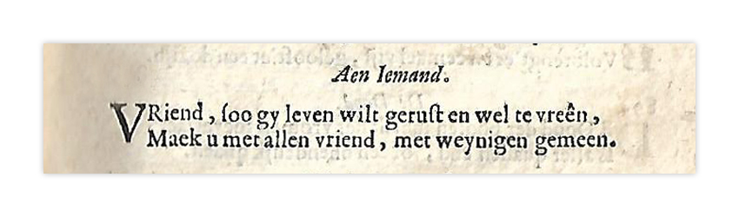
Deze week een dichter uit de 17de eeuw, van wie het bekendste gedicht een lang gedicht is getiteld “Goede Vrijdag”. Omdat het zo lang is, hebben we afgezien van het plaatsen als tijdsgedicht. Hier is de tekst te vinden.
Jeremias de Decker werd geboren in Dordrecht (1609) uit een aanzienlijke katholieke familie. Zijn vader was echter tot de reformatie overgegaan. Toen het gezin naar Amsterdam verhuisde begon vader een kruiden- en specerijenhandel. Dit liep niet geheel naar wens en het gezin had het niet breed had, maar werd niet gesteund door de familie door de religieuze verschillen. Desondanks wist het gezin zich te redden.
Jeremias kreeg van zijn vader onderricht in o.a. Latijn en geschiedenis.
Zodoende was de basis gelegd voor zijn dichterschap. Hij was een veelzijdig dichter van godsdienstige, huiselijke en gelegenheidspoëzie. Ook was hij een schrijver van epigrammen waarvan hier een voorbeeld wordt gegeven. Hij was in correspondentie met andere schrijvers o.a. Westerbaen van wie eerder een gedicht (ook een epigram) werd geplaatst en Coornhert. De Decker overleed in 1666 in Amsterdam.
Het gedicht van de week spreekt een simpel advies uit: “wees op goede voet met iedereen, maar vertrouwelijk met weinigen”.
De tekst is afkomstig uit zijn “Rym-oeffeningen” derde druk, 1702.

